について
８０２０とは、８０歳になっても２０本以上自分の歯を有することをいいます。
２０本以上の歯があれば、ほぼ何でも食べることができると言われています。生涯、自分の歯で食べて味わうためにも、8020を目指しましょう。


はちまるにいまる

はちまるにいまる


口腔について

「口」のことを医学用語では、「口腔（こうくう・こうこう）」といいます。
口腔には「食べる、話す」というような、社会生活を営む上で、大切な機能があります。

口腔ケアについて

口の中に残った食べ物の残りかすや歯垢などを取り除き、口の中を清潔に保つことを口腔ケアといいます。
広い意味では、加齢や病気によって衰えてきた口の機能に対するリハビリテーションなども口腔ケアに含まれます。
しこう

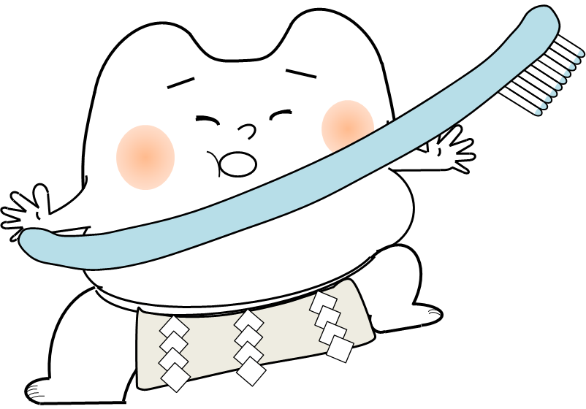


むし歯について

むし歯は、細菌の出す酸によって歯が溶かされる病気です 。
自覚症状がないまま進行し、気がついた時には、重症化していることが多いので、気をつけましょう。

歯周病について
歯周病は、細菌により歯ぐきや歯を支える骨に炎症が起きる病気です。
歯ぐきに炎症が起き、歯ぐきが赤くなったり、腫れたりします （歯肉炎）。さらに進行すると、歯を支える骨にも炎症が及び、歯がぐらぐらします（歯周炎）。
そのため、歯を抜かなければならなくなることもあります。

ししゅうびょう

しにくえん
ししゅうえん

かかりつけ歯科医の重要性について

かかりつけ歯科医とは、日頃から歯と口の健康について相談したり、歯と口の調子が悪くなったときに診てもらう、歯医者さんです。
むし歯や歯周病の予防には、プラークコントロール（口の中の歯垢を取り除くこと）が重要です。通常使用する歯ブラシでは歯と歯の間の部分の歯垢を完全に取り除くことができないので、かかりつけ歯科医を持ち、定期的に歯医者さんに、口の中をチェックしてもらうことが重要です。

しこう
しこう

フッ化物の応用（フッ素入り歯磨き粉の使用、フッ素塗布等）について

フッ化物は、フッ素化合物をいいます。
フッ素化合物は、むし歯の原因菌の活動を抑える働きや、むし歯により小さな穴があき始めた歯の表面の修復作用、歯の質を強くするなどの効果があり、むし歯予防に有効な成分として注目されています。
フッ素入りの歯磨き粉を利用するようにしましょう。
フッ素塗布もむし歯予防に効果があり、歯科診療所などで実施されています。

